UNION LOCALE C.G.T des syndicats de Nancy et ses environs
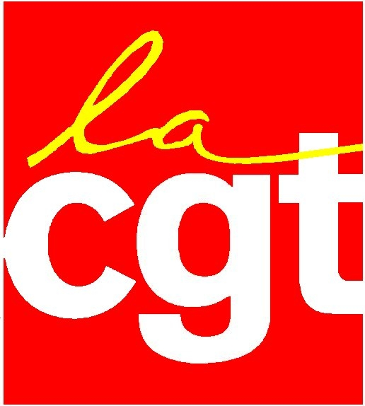
ul-cgtncy@wanadoo.fr

Nancy, le 18 juillet 2006.

Faire encore plus pour les MALORA

Les salariés de MALORA sont toujours jours et nuits à garder leur entreprise. La solidarité des syndicats et de la population est une réalité effective.

Pour autant, sans parler de lassitude, une certaine fatigue se fait sentir, le besoin de se retrouver en famille aussi. Tenons compte que l’occupation dure depuis le 27 juin.

Aujourd’hui, ils ont besoin d’aide pendant quelques semaines pour les aider à maintenir l’occupation.

Le Procureur de la République a déclanché l’enquête sur la base des plaintes déposées le 17 juillet avec comme date de clôture le 15 octobre au plus tard.

Les camarades nous demandent de réfléchir à des possibilités de pouvoir donner du temps de jour ou de nuit pour les remplacer par équipes de roulement, entre le 24 juillet et le 31 août.

Je sais que l’effort demandé est très important mais c’est peut être le prix à payer pour arriver au succès de cette lutte qui prend une ampleur historique sur notre Union Locale, aujourd’hui 22ème jour d’occupation.

La question est donc posée. Qui peut dans cette période être pour un temps à MALORA ?

A. PORA
Secrétaire Général

17 rue Drouin – 54000 NANCY
Téléphone : 03 83 32 20 14 – Télécopie : 03 83 32 04 34 - CCP : 1097.54 A Nancy

Je peux participer à l’occupation de l’usine.

Un matin, le :
Des matins, les :

Un après-midi , le :
Des après-midi, les :

Une nuit, le :
Des nuits, les :

Nom : Prénom :

Téléphone :

A retourner à l’Union Locale (17 rue Drouin – 54000 Nancy)
ou par téléphone au 03 83 32 20 14
ou par E-Mail à ul-cgtncy@wanadoo.fr

